关于继续举办大学生创业模拟实训班的通知
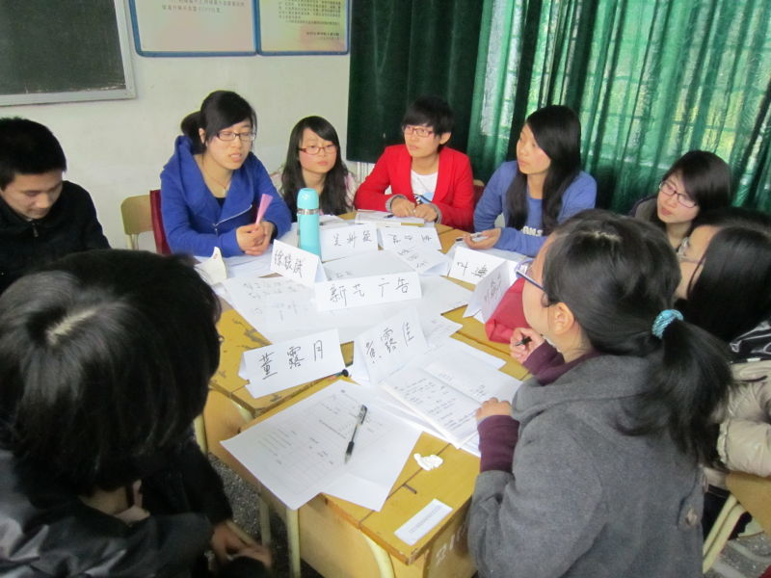
创业模拟实训从项目一推出就受到了同学的广泛欢迎，截止目前就业中心实际培训学员1800多名。根据同学的要求，本学期我们继续开展培训工作，现将有关事项通知如下：
1.课程介绍：采用“8+X”创业实训课程，内容涵盖能力培养、团队组建、公司注册、市场分析、资金规划、创业准备等。通过培训，可培养和提升学员包括办公能力、业务能力、社会能力等52项能力；培训合格后，将获得由全球模拟公司联合体中国中心和绍兴市职业技术培训中心联合颁发的《创业实训学员培训合格证书》，表现突出的学员将由校就业中心颁发优秀学员证书，为学生将来步入社会打下良好基础。
2.招生对象：全校学生。
3.报名办法：
（1）填写“绍兴市大学生创业实训项目申请表”
（2）提交身份证和学生证复印件
4.报名地址：
①纸质报名表请交至各学院辅导员处
②电子报名表可在学校就业网下载，填写完毕后发送至932476650@qq.com
5. 报名截止：3月15日下午17点
6. 报名联系： 688798 556902 （移动短号）

校就业指导中心
二〇一四年二月二十六日

